浅谈MAC OS发展趋势
10207160492_16班吴泽林
苹果Iphone4的全球掘起，不仅创造了一个划时代的神话，更让我们国人更加贴近关注到苹果这样一个企业，走进苹果专卖店，随处可见除了手机以外的独具风格的台式电脑，笔记本，Ipad平板。学习软件专业的我们首当其冲对其操作系统感兴趣起来。
回顾总结1994~1999年操作系统市场走势——Microsoft独步天下 Apple偏安一隅，报告分析了主流PC操作系统五年后的竞争趋势，微软虽然已如日中天，旧产品迅速退出市场，MAC OS 增长不大，却也建有崛起之势。对比操作系统的四大竞争力：“①轻量级便携性，②应用程序兼容性可移植性③用户界面交互性④构建软件支持能力”实际上windows OS 与MAC OS 各有春秋，实力相当。
Mac系统是苹果机专用系统，是基于Unix内核的图形化操作系统；其超炫的界面交互体验，远超Windows和其他操作系统。并且是一种一般情况下在普通pc上无法安装的操作系统，由苹果公司自行开发。苹果机现在的操作系统已经到了OS 10，代号为MAC OS X(X为10的罗马数字写法），这是MAC电脑诞生15年来最大的变化。新系统非常可靠；它的许多特点和服务都体现了苹果公司的理念。另外，现在疯狂肆虐的电脑病毒几乎都是针对Windows的，由于MAC的架构与Windows不同，所以很少受到病毒的袭击。MAC OSX操作系统界面非常独特，突出了形象的图标和人机对话。目前Mac OS X已经正式被苹果改名为OS X。最新版本为10.8.2。
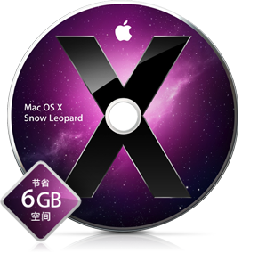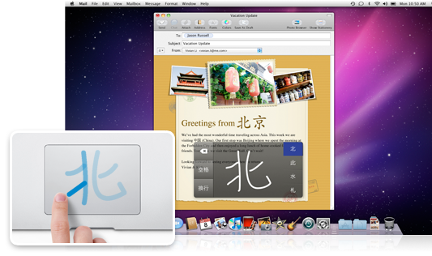
那么，Mac OS相对于Windows的优势又在于哪里呢？
首先这是一群追求完美用户体验的疯子做出来的单任务实时操作系统，不支持后台任务，多进程处理，同一时间只能运行一个程序，相对而言，所有的应用程序在启动时都是抢占式中断，以达到最快最炫的运行效果，所有的程序都在全屏下运行；
其次，Mac OS 对触摸板乃至现今流行的触摸屏的情有独钟的开发可谓是用户体验上升一个档次。指挥中心功能的增加使Mac 有了更丰富的 Multi-Touch操控体验。你可享受更流畅、逼真的手势响应效果，包括橡皮圈滚动、页面和图像缩放和全屏轻扫。在 Mac OS X Lion 中，所有轻扫、两指开合和滚动手势的观感和触感体验都更加生动、灵敏；
Mac OS 最让人头疼的莫过于未能开源，很多东西只能在网上商店都买，研究性不良，不过也正是如此，其安全化，可信度跃然纸上，他不像window一样到处存在攻击对手，对Mac OS 的嵌入式开发也未广为人知！当然由于立足于unix，是他与很多种操作系统兼容延展的条件——除了window同样出于版权保护制定的文件标准外！
值得一讲的是Mac OS 的系统更新与作业保存。如果你用的是苹果电脑，那么你将永远告别系统重装的烦恼，Mac OS的操作系统特有的自动还原功能与网上商店功能，可以自动帮你重装系统，更新操作系统版本，只需花30美元以下购买即可，苹果电脑的作业都是自动保存，自动重返离开时状态的。
综上所述，Mac OS 相对于其他操作系统，其3D模拟与触摸技术的用户操作概念，必将引领全球操作系统；其小型专用化和安全保密化的系统特性必将迎合这个世纪最关注的隐私权保护问题！

中国计算机用户95年11期
ＭＡＣ ＯＳ＿百度百科

